山口県宅老所・グループホーム協会
岩国・柳井ブロック 第1回 学習会「高齢者福祉の原点とこれからの道」

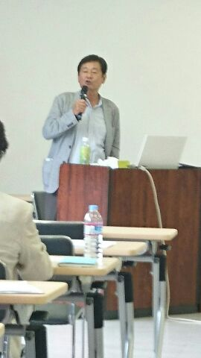
H２８年９月１４日社会福祉法人ことぶき福祉会理事長 槻谷和夫しをお招きし、老人ホームの歴史から、入居者の取り巻く環境や対応の変化を知り、これから理想の福祉のあり方をご講和頂きました。
当日は27名の参加を頂き、1976年槻谷氏が勤務していた特別養護老人ホームにおける現状。その後、制度の流れで高齢者福祉がどのように変わったか。また、今後高齢者にとって、良い福祉とはどのようなものか。誰もが幸せな高齢社会にするには、何が必要なのかをこれ まで槻谷氏が歩んでこられた経験から話していただく中で我々介護職員がこれから何を大事に、人を支えるひとりとしてこれから福祉職を続けていくべきかを考えさせてもらう機会となりました。

